VON DER MUNDE IN DIE ROCKY MOUNTAINS:
Das sind die sommerkonzerte 2026
DIE BLASMUSIK-WELT kommt ab 18.4. wieder in der Region SEEFELD zusammen
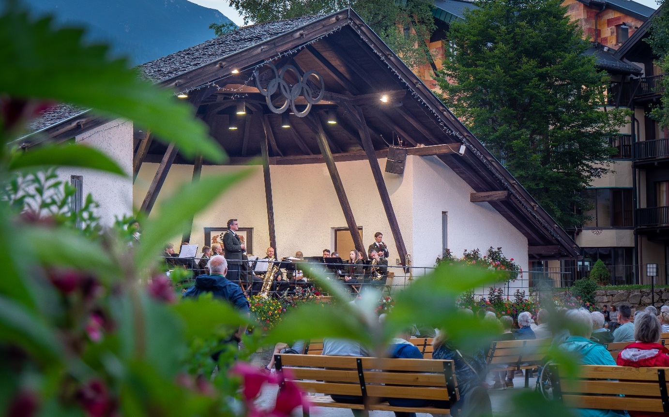
© Region Seefeld
Die Reise von Scharnitz nach Montana ist lang und voller Höhepunkte. Sie hat über 50 Stopps und dauert fast 170 Tage. Dieses musikalische Abenteuer auf Tirols Hochplateau erreicht 2026 neue Dimensionen und bietet unzählige unentdeckte Facetten. Was am 18.4. mit der Musikkapelle Scharnitz beginnt, endet am 1.10. mit der Musikkapelle aus Aldrans. Dazwischen liegen musikalische Ausflüge nach Texas, Alabama und zu den Nachbarn aus der Schweiz. Springt auf den Musik-Express auf und genießt die Show!
  - Die Plateaugemeinden haben auch heuer wieder ein abwechslungsreiches Programm zusammengestellt, das von traditionellen Klängen bis hin zu Filmmusik reicht. Besonders gefragt sind wie immer die Konzerte der heimischen Blasmusikkapellen, die mit einem vielseitigen Repertoire für musikalische Höhepunkte sorgen. Nationale und internationale Musikgruppen sowie Blasmusikkapellen aus ganz Tirol ergänzen das Programm und machen den Sommer auf dem Plateau zu einem stimmigen Klangerlebnis.
  - SommerkOnzerte in Seefeld
Seefeld ist im Sommer Dreh- und Angelpunkt eines internationalen und unterhaltsamen Konzertprogrammes. Im wunderschönen Kurpark und der gotischen Pfarrkirche St. Oswald gibt’s feinste heimische Klänge aber auch Melodien aus Übersee.
Mai: 28.; Juni: 1., 5., 8., 11., 18., 22., 23., 25., 26., 29. Juli: 2., 5., 8., 16., 20., 27., 30. August: 10., 17., 20., 27. September: 3., 7., 10., 17., 24.; Oktober: 1.
  - Sommerkonzerte in Leutasch
Dämmershoppen, Tiroler Gastkonzerte und vieles mehr: In verschiedenen Leutascher Locations können sich Musikbegeisterte auf ein spannendes Programm freuen.
Mai: 30. Juni: 11., 18., 25. Juli: 2., 9., 16., 30. August: 6., 20., 28. September: 3., 10., 17., 24.
  - Sommerkonzerte in SCHARNITZ
In Scharnitz wird Tradition seit Generationen gelebt. Bereits seit 1804 besteht die örtliche Musikkapelle, deren Mitglieder im Alter von 7 bis 84 Jahren Woche für Woche gemeinsam auf dieses besondere Ereignis hinarbeiten. Das musikalische Repertoire reicht dabei von traditionellen Märschen bis hin zu modernen Kompositionen.
April: 18. Juli: 1.; August: 5.; September: 2.
  - Sommerkonzerte in Reith
Die Bergkapelle Reith lädt im Sommer 2026 zu zwei unvergesslichen Open-Air-Erlebnissen. Wenn man laue Sommerabende in musikalischer Geselligkeit, harmonische Blasmusik & zeitgenössische Melodien genießen möchte, ist man hier an der richtigen Adresse. Die Konzerte unter freiem Himmel am idyllischen „Musigplatzl“ sind ein echtes Musikerlebnis in einzigartiger Atmosphäre.
Juni: 19., 30.
Honorarfreies Bildmaterial können Sie hier downloaden. Bildnachweis laut Copyright-Vermerk.

Kontakt und Rückfragen:
Region Seefeld – Tirols Hochplateau
c/o Michael Simperl
Kirchplatzl 128a, A-6105 Leutasch
M: +43 (0)664 / 889 458 47
michael.simperl@seefeld.com
www.seefeld.com

